Jimmy Reiter Caught Up In The Blues
Release Date DEC 4 2026, PogoPop Musik / Timezone, CD (Digipak) / LP (180g VinYl), StreaMing

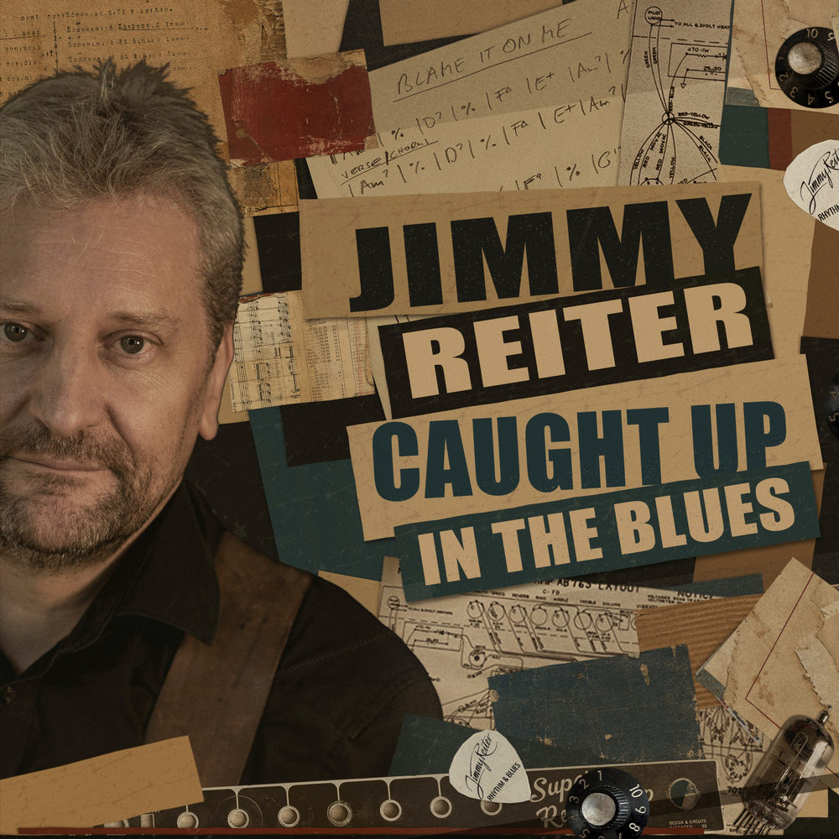
Blues, das ist die Musik von verlorener Liebe und leeren Kühlschränken – so könnte man denken, wenn man sich viele Songtexte ansieht. Wie es um den Kühlschrank von Jimmy Reiter bestellt ist, soll hier nicht erörtert werden. Die letzten Jahre reichten für den 50-jährigen Musiker aber auch so, um den Blues zu kriegen und ein Lied davon singen zu können: Seine Ehe ging in die Brüche und Reiter verlor innerhalb kurzer Zeit drei ihm nahestehende Menschen. Blues pur. Das hat tiefe Spuren auf seinem neuen Album „Caught Up In The Blues“ hinterlassen.
Es ist das fünfte Album des Gitarristen und Sängers, der mit seiner Band seit Jahren zu den führenden Vertretern des Rhythm & Blues aus Deutschland gehört. Und es ist das mit Abstand persönlichste Werk, das Jimmy Reiter bislang veröffentlicht hat. Songs wie der Titeltrack oder „Thief In The Night“ erzählen mehr oder weniger direkt von den Dingen, die das Leben des Musikers in den letzten Jahren geprägt haben. Doch „Caught Up In The Blues“ ist zwar ein durch und durch „bluesiges“ Album, nicht jedoch ein depressives. Dafür stehen Songs wie „You Can Count On Me“ mit seiner positiven Botschaft und das energische „Cramp Your Style“.
„Caught Up In The Blues“ verbindet Blues, Soul, Funk und R&B zu einem eigenständigen Ganzen, das tief in der Tradition verwurzelt ist, dabei aber nie nach bloßer Rückschau klingt. Im Mittelpunkt stehen neben Reiters starken Kompositionen vor allem sein Gitarrenspiel und sein charakteristischer Sound, der vom dreiköpfigen Bläsersatz wuchtige Unterstützung erfährt. Auf zehn Titeln und rund 43 Minuten Spielzeit zeigt der Osnabrücker Musiker einmal mehr, warum er aus der europäischen Blues- und Soul-Szene nicht wegzudenken ist.
Reiters Liebe für Musik aus New Orleans wird deutlich, wenn er mit „Whoever’s Thrilling You (Is Killing Me)“ von R&B-Legende Ernie K-Doe einen tiefen Griff in die Schatzkiste des Genres tätigt. Besonders atmosphärisch wird es bei „Cold Comfort“. Die Soul-Ballade lebt von Reiters gefühlvollem und eindringlichem Gitarrenspiel und dem warmen, samtigen Chorgesang.
Björn Puls (Schlagzeug) und Jasper Mortier (Bass) sind bereits seit Jimmy Reiters erstem Album mit von der Partie und bilden eine fantastisch eingespielte Rhythm Section, die gemeinsam mit Keyboarder Horst Bergmeyer das groovende Fundament liefert. Die Aufnahmen entstanden unter der Leitung von Marcus Praed im Studio „Mühle der Freundschaft“ in Bad Iburg. „Mit meinen Bandkollegen in der Mühle aufzunehmen ist für mich wie Urlaub. Dass meine Ideen, die ich irgendwann mal in meinem kleinen Homestudio ersonnen habe, zum Leben erweckt werden und schließlich zu eigenen kleinen Kunstwerken werden, ist immer wieder ein ganz erhebendes Gefühl.“
„Caught Up In The Blues“ ist ab dem 04.12.2026 als CD, LP und bei allen Streaming-Portalen erhältlich.

